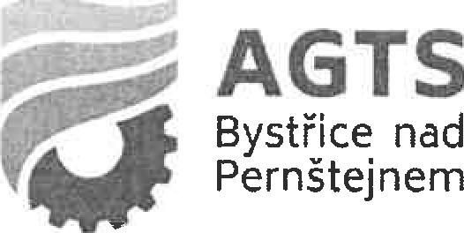
DODATEK č. 2 ke
Smlouvě o poskytnutí služeb uzavřená dle ustanovení S 1746 odst. 2 zákona č. 89/2012 Sb., občanský zákoník
Smluvní strany:
název: | Agro-technická střední škola Bystřice nad Pernštejnem
se sídlem: | Dr. Veselého 343, 593 01 Bystřice nad Pernštejnem
IČO: | 488 955 04
Zastoupena: | Mgr. Miroslavem Novákem, ředitelem školy
(dále jen „Objednateľ/) na straně jedné
a

Ing. Zdeněk Musil
Místo podnikání: | Lesní 274/24, 591 02 Žďár nad Sázavou
IČO: | 604 1 1 0 1 5
Bankovní spojení: | 000000000
Číslo účtu: | 000000000
(dále jen „Dodavatel služby”) na straně druhé
(nebo též společně jako ”smluvní strany')
uzavírají níže uvedeného dne, měsíce a roku v souladu se zněním ustanovení čl. IV smlouvy o poskytování služeb tento Dodatek č. 1, kterým se smlouva o poskytování služeb mění následovně (dále jen „dodatek”).
l. Prodloužení platnosti smlouvy
Smluvní strany se v tomto dodatku dohodly na prodloužení platnosti smlouvy o poskytování služeb pro období od 2. 1. 2026 do 31. 12. 2026.
II. Závěrečná ustanovení
- Tento dodatek nabývá platnosti dnem jejího podpisu oprávněnými zástupci obou smluvních stran
- Ostatní ustanovení smlouvy, která nepodléhají změnám uvedeným v čl. tohoto dodatku, zůstávají nedotčena.
- Tento dodatek je vyhotoven ve 2 stejnopisech, přičemž každá smluvní strana obdrží po jednom vyhotovení.
- Obě smluvní strany vzájemně prohlašují, že tento dodatek uzavřely svobodně a vážně, že jim nejsou známy jakékoli skutečnosti, které by uzavření dodatku vylučovaly, neuvedly se záměrně v omyl, berou na vědomí, že v plním rozsahu nesou veškeré právní důsledky

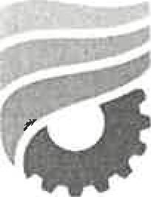
AGTS

Bystřice nad Pernštejnem
plynoucí z vědomě jimi uvedených nepravdivých údajů a s jeho obsahem souhlasí, což

stvrzují svými vlastnoručními podpisy.
Ve Žďáru nad Sázavou

Ing. Zdeněk Musil
Dodavatel služby

V Bystřici nad Pernštejnem

Mgr. Miroslav Novák
Objednatel služby

